# Làm việc nhóm với GIT

Bài toán: có 1 dự án cần 3 thành viên code, thì yêu cầu dung 1 tool tự động để merge/gộp code của các thành viên vào dự án đó

1 – Admin/PM tạo project trên GIT, có thể đẩy trước cấu trúc project lên trước

2 – Admin them các thành viên đã có tài khoản trên Github vào dự án

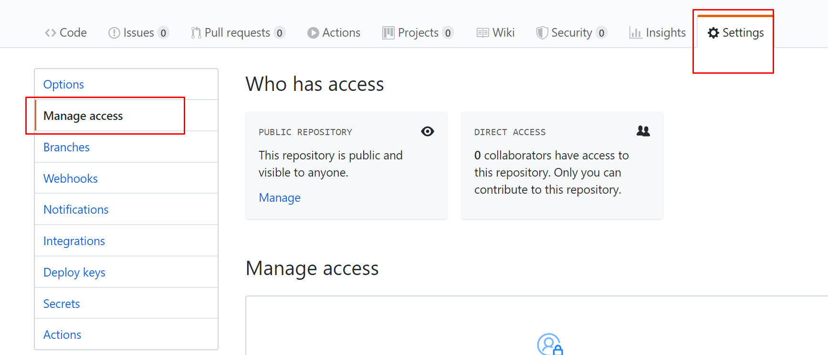

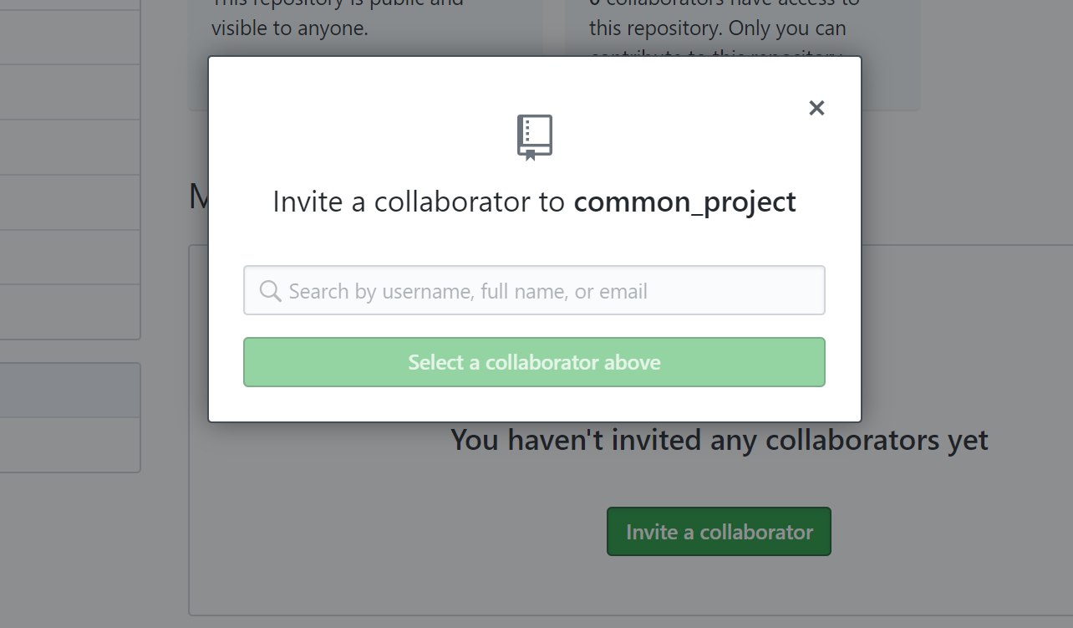

* Sau khi add các member vào project, yêu cầu các thành viên clone project về

**git clone** [**https://github.com/nguyenvietmanhit/common_project.git**](https://github.com/nguyenvietmanhit/common_project.git)

**Đối với các member của dự án khi nhận tasks mới**

* **Cd <tên_project>**
* Lấy code mới nhất của dự án từ nhánh master về

**Git pull origin master**

* Khi nhân task mới, ví dụ code CRUD cho category, cần tạo brand mới từ brand master, chứ ko code trên brand mặc định là master

**git checkout -b crud_category**

* Code chức năng crud
* Giả sử thành viên A code chức năng mới, và họ muốn đẩy các file họ vừa code lên là member.php